Nombre(s):

Practica No. 2

Método de Punto Fijo

Jose Luis Sandoval Perez

Ximena Rivera Delgadillo

# Objetivo:

Con la realización de esta práctica se pretende: implementar en ANSI C el método de aproximaciones de punto fijo para determinar el valor de al menos una raíz de una función específica.

*Fundamento Teórico:*

Dada una ecuación de una variable independiente x,

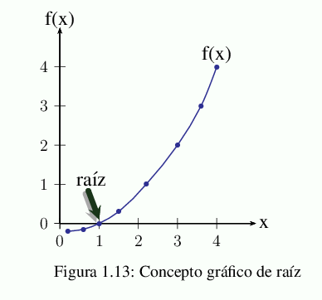

El objeto del cálculo de las raíces de una ecuación es determinar los valores de $x$ para los que se cumple la ecuación anterior.

Encontrar una solución (ó una raíz real) de una ecuación, es hallar el valor de la variable independiente *x*, que anule el valor de la función *f(x)*, que se exprese en términos de esa variable.

Es decir, si la función se desarrolla en el plano cartesiano *xy*, la solución real de esa función es el valor de *x* que corresponda a la intersección del eje de las abscisas con la curva definida por la función *f(x)*, como se muestra en la siguiente Fig.

El método de punto fijo consiste en una forma iterativa de resolver una ecuación de forma *f(x)=x*

En este método se debe elegir una aproximación inicial x0 y realizar la iteración

Hasta que la diferencia |x{k+1} - xk| sea muy cercana a cero, para lo cual se establece una tolerancia () a criterio del usuario.

# Forma de trabajo:

Colaborativa en equipos de 2 personas

*Material:*

1. Computadora
2. Compilador de lenguaje ANSI C

# Procedimiento:

Se va a crear un programa que ejecute la evaluación del método de punto fijo para la función

*f(x) = e-x - x*.

El valor propuesto para *x0* es 0 y la tolerancia al error es 0.0001.

Para los cálculos se deberán considerar 9 cifras significativas para los valores aproximados de x. Para la creación del programa deberán realizarse los siguientes pasos:

1. En las primeras líneas elaborar comentarios con la siguiente información:
   1. Nombre de la institución
   2. Nombre del centro al que pertenece la carrera
   3. Nombre del departamento al que pertenece la carrera
   4. Nombre de la materia
   5. Nombre(s) de quien(es) realiza(n) la práctica
   6. Nombre del profesor
   7. Una descripción breve de lo que realiza el programa
2. Incluir las librerías necesarias.
3. Se debe desplegar un menú para que el usuario teclee el valor inicial de x y la tolerancia al error () y una opción para salir del sistema.
4. Desplegar el valor de la aproximación, el número de iteraciones requerido y la magnitud de la tolerancia al error final.
5. Una vez realizada cualquier operación se debe regresar al menú principal.
6. Al salir se debe detener el programa y luego regresar el control al sistema inicial.

# Resultados:

Realizar al menos dos corridas de prueba para cada operación y mostrar imágenes de las pantallas de texto generadas.

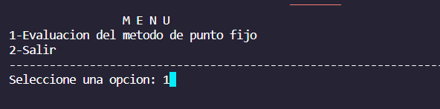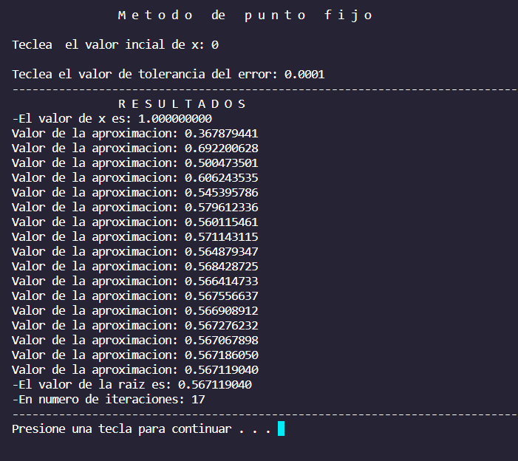

Una vez terminado el programa debe subirse a la plataforma de **aulavirtual** junto con este reporte.

# Conclusiones:

Este practica nos ayuda a saber cual es el proceso de calculo del valor de una raíz de una funcion especifica. La practica se realizo por el metodo de punto fijo. Este metodo puede ser utilizado para muchas funciones y nos pueden facilitar operaciones que impliquen calculo de raíces de funciones.